***P2P***

**开发说明文档**

牛云飞

学号：17031211734

计算机学院 工程三班 研一

# P2P架构及实现原理

本项目使用了一种结合了非对称加密的集中式P2P架构，保证了通信网络健壮性的同时又保证了隐秘性。

这个P2P网络中有三个基本的角色，即Server、Alice和Bob，其中Alice和Bob是P2P通信的双方，Server是集中式网络的服务器。

在Alice和Bob通信之前，必须通过安全信道完成密钥的交换，以保证在P2P网络中的通信安全。

Alice/Bob端通信流程：

1. 开启通信客户端；
2. 向Server发送用提前和Bob交换过的密钥对加密的本机IP/域名；
3. 等待通信中另一方的连接，或者向Server请求客户端记录表，并通过之前交换过的密钥对进行解密，如果发现合法的IP/域名信息则作为对方的地址发起连接；
4. 连接成功，使用预交换的密钥对通信，或连接不成功，等待新的连接或寻找新的合法地址。

Server端通信流程：

1. 开启通信服务端；
2. 初始化客户端记录表；
3. 等待任意Client发送加密的IP/域名信息，将从Client收到的IP/域名信息加入客户端记录表中；
4. 等待Client请求客户端记录表，向Client发送客户端记录表。

Server端的所有发送和请求都不需要Client进行身份认证，同时因为客户端记录表中的任一个值都经过非对称加密，所以Client只能从中找到自己的通信对象的信息，而无法得到其他用户的信息，保证了每一个用户的网络地址都只有信任的通信对象可以得知，Server和网络上的其他用户都无法获知，保证了通信的隐秘、安全。

# 重点技术说明

1. WebService技术

Alice和Bob端的通信使用了WebService架构，每个通信客户端都运行一个WebService的Server端，通信又向通信对象发起服务请求。具体实现上采用了JAX-WS框架。

1. MTOM（Message Transmission Optimization Mechanism）消息优化传输机制

针对Base64编码情况带来的开销提出的解决方案。当数据量小的时候，SOAP依然使用XML进行消息的传递。

消息传输优化机制 (MTOM) 标准允许将消息中包含的大型数据元素外部化，并将其作为无任何特殊编码的二进制数据随消息一起传送。MTOM 消息会打包为多部分/相关 MIME 序列，放在SOAP 消息中一起传送。

但是在大量数据情况下，如果数据依然进行Base64编码,会带来33%的额外开销，这样的情况对于大量数据交换的情况是无法容忍的。MTOM 就是针对SOAP 消息传输的基础上提出的改进办法。对于大量数据的传递，不会进行进行Base64编码，而是直接以附件的二进制原始数据的形式封装在SOAP消息的 MIME 部分，进行传输。SOAP 消息通过指向随其发送的 MIME 部分来引用二进制内容，另外包括SOAP基本的XML 数据，这些还是Base64编码。因为此模型与简单邮件协议SMTP 模型基本一致。

MTOM通过简化大量数据的编码过程，从而提高数据的处理效率。因为SOAP消息等必要的信息，MTOM 也有一些必要的开销。MTOM仅在二进制数据元素的大小超过大约 1 KB 时，才能体现出其优势。

在本项目中，MTOM被用来实现文件传输。

1. JAVA Swing

本项目使用Java Swing构建用户界面。

# 运行结果截图及文字说明

如上图是本P2P聊天软件的界面，界面设计整体上仿照微信PC版。

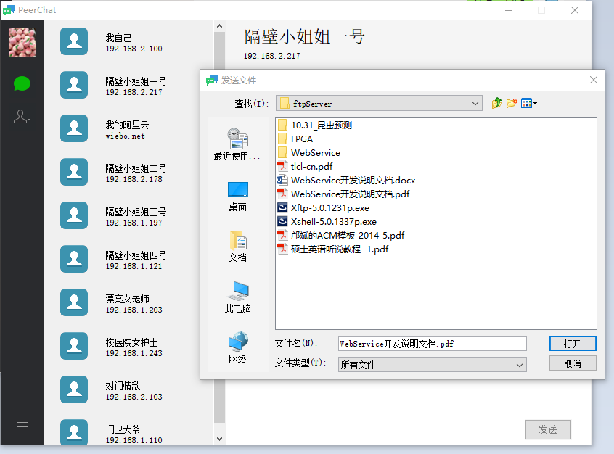左侧黑色竖栏为工具栏，有联系人目录、添加联系人、选项等功能；工具栏左侧为联系人栏，显示了目前记录的联系人，包括头像、昵称、IP/域名，点击相应的联系人可以和相应联系人开始聊天；右侧是聊天栏，最上侧显示了当前聊天的联系人的昵称和IP/域名，中间显示了当前的消息记录，下侧是编辑栏，可以编辑和发送消息，同时还有发送文件按钮。

如图是点击编辑栏上侧的发送文件按钮后弹出的文件选择窗口。

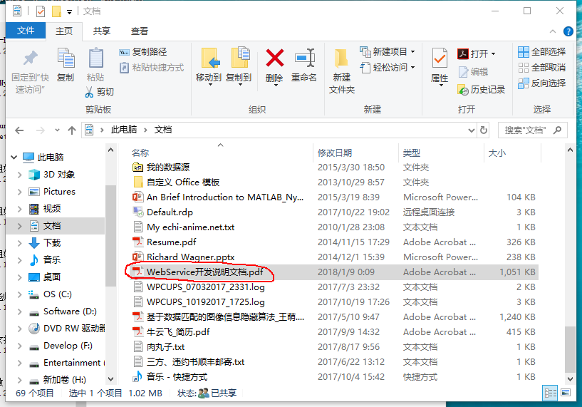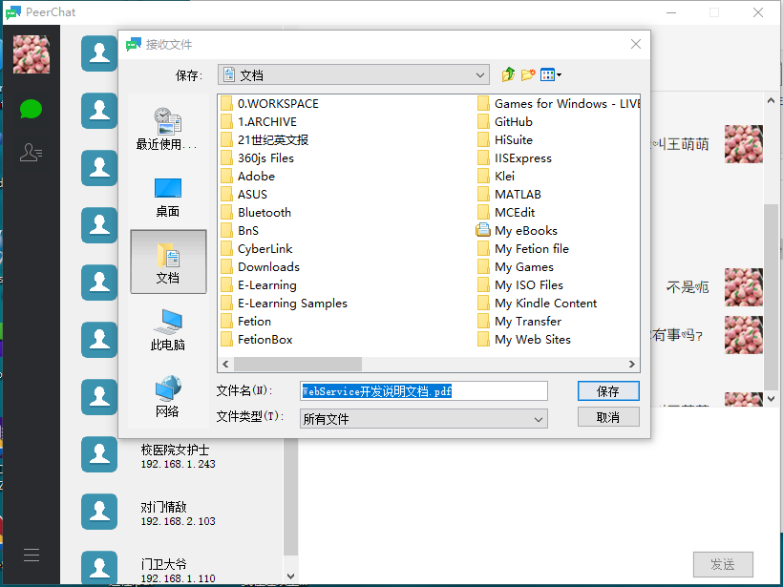如上图是文件接收方在收到文件后弹出的保存窗口，点击“保存”后文件成功保存。

如上图是成功收到并保存的文件。

# 开发中遇到的问题

1. 不熟悉在WebService中的文件传输

为了能实现快速开发，我使用了WebService实现通信，但是传统的WebService调用无法传输大文件，在查阅了一些资料之后才找到了MTOM这种将文件作为MIME附件传送的方案。

1. 对于用Java Swing构建复杂UI缺乏经验

这个P2P聊天软件的UI比较复杂，调用和数据交互多样，这为UI的开发带来很多困难，尤其是聊天窗口中的消息气泡显示很难实现。

1. 对公钥加密的实现不熟悉

过去对公钥加密只至于了解，没有动手实现过相关项目，这也增加了临时的工作量。